- Que conforme a los acuerdos del Consejo Superior en sesión 96-2018, celebrada el 2 de noviembre de 2018, artículo XLVIII, es obligatorio el uso del módulo de pase a fallo del Escritorio Virtual se acordó lo siguiente:

“Recordar a los despachos que usan “Escritorio Virtual”, que es de cumplimiento obligatorio utilizar la mejora en el sistema para “Pase a Fallo”, ya que la asignación de recurso de apoyo se realiza considerando únicamente los datos que se reporten en los sistemas de información, de ahí la relevancia de mantener actualizados los registros, pues existen oficinas que no reportan información o la que se reporta no está actualizada.”

- A partir del acuerdo del Consejo Superior, en sesión N° 37-2025 celebrada el 30 de abril de 2025, artículo XXXII, la jurisdicción Agraria en segunda instancia, implementó la mejora de pase a fallo por tareas, por lo que a partir de esa fecha y por al menos 6 meses, deberán mantener el seguimiento a la información que reporta la mejora y revisarla contra el control de Excel que mantiene el despacho.

Pasados al menos 6 meses de monitoreo del Subproceso de Estadística, ese subproceso recomendará lo correspondiente sobre si se elimina el registro paralelo en Excel.

Se adjunta la ubicación y el manual de uso del reporte diseñado por la Dirección de Tecnología de la Información.
Ubicación del “Informe de pase a fallo” en la plataforma SIGMA:

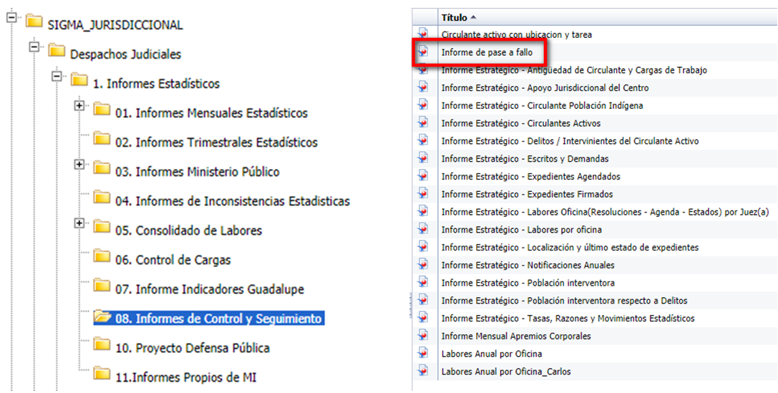

Manual de uso del “Informe pase a fallo”

- La persona juzgadora coordinadora o persona coordinadora judicial del despacho debe validar e informar dentro de los primeros cinco días del mes junto con el “informe de inconsistencias”; que la información del reporte del módulo de pase a fallo que se ubica en la plataforma Sigma en el reporte denominado “Informe de pase a fallo”, es consistente, es decir, que la información que se genera en el Sigma es idéntica a la que registran en el libro de pase a fallo de “Excel” y remitir la certificación que lo acredite al Subproceso de Estadística de la Dirección de Planificación al correo plani_estadistica_np@poder-judicial.go.cr con copia al Centro de Apoyo, Coordinación y Mejoramiento de la Función Jurisdiccional al correo red-circulante@poder-judicial.go.cr junto con los indicadores de Gestión.

Se incluye propuesta de formato para la certificación en el siguiente enlace:

- En caso de requerir nuevamente capacitación tanto en el módulo de pase a fallo deben las oficinas coordinarlo directamente con la Dirección de Tecnología de la Información y las Comunicaciones (DTIC) y solicitarla a través del reporte en GIS correspondiente.

- La persona coordinadora judicial deberá revisar que se mantengan todos los expedientes en alguna de las tareas de pase a fallo habilitadas para el Tribunal Agrario.

Tarea | Plazo en días hábiles
Exp. Listo para fallo- ordinario​ | 22 días hábiles​
Exp. Listo para fallo- apelación por inadmisión​ | 22 días hábiles​
Exp. Listo para fallo-apelación sin agravios​ | 22 días hábiles​
Exp. Listo para fallo-competencias​ | 22 días hábiles​
Exp. Listo para fallo- resoluciones interlocutorias​ | 22 días hábiles​
Exp. Listo para fallo- apelación de sentencia​ | 22 días hábiles​
Exp. Listo para fallo-ejecución​ | 22 días hábiles​
Exp. Listo para fallo- procesos ejecutivos​ | 22 días hábiles​
Exp. Listo para fallo-información posesoria​ | 22 días hábiles​
Exp. Listo para fallo- incidente​ | 22 días hábiles​
Exp. Listo para fallo- interdicto​ | 22 días hábiles​
Exp. Listo para fallo- jerárquico Impropio (INDER)​ | 22 días hábiles​
Exp. Listo para fallo- localización de derecho​ | 22 días hábiles​
Exp. Listo para fallo- medidas cautelares​ | 22 días hábiles​
Exp. Listo para fallo- monitorio​ | 22 días hábiles​
Exp. Listo para fallo- rectificación de medidas​ | 22 días hábiles​
Exp. Listo para fallo- tercerías​ | 22 días hábiles​
Exp. Listo para fallo- sucesorios​ | 22 días hábiles​
Exp. Listo para fallo- sumario ​ | 22 días hábiles​
Exp. Listo para fallo- sentencias orales | 22 días hábiles​
Exp. Listo para fallo- especial ambiental preferente​ | 22 días hábiles​

Una vez que la persona coordinadora judicial verifica que no hay ninguna carpeta en las tareas genéricas “Exp.Listo para fallar e ingresar al libro de fallo electrónico”, “Para enviar al juez para fallo” o “Para dictar sentencia”, debe desasociar esas tareas (para que no puedan utilizarse) e informar a la DTIC regional para que corroboren que se realizó correctamente e informen a Normalización de DTIC para excluirla del estándar de tareas en materia Agraria.

- Se adjunta un explicativo gráfico del procedimiento para inclusión de la información en el módulo de pase a fallo y generalidades para su correcto funcionamiento, el cual se encuentra en el siguiente enlace:

